**Озеро Тенис в Новосибирской области**

Величественное таежное озеро, окруженное непролазными болотами. Труднодоступность озера в любое время года, особенно летом, определила его знаменитый статус – рыбацкое Эльдорадо.

**[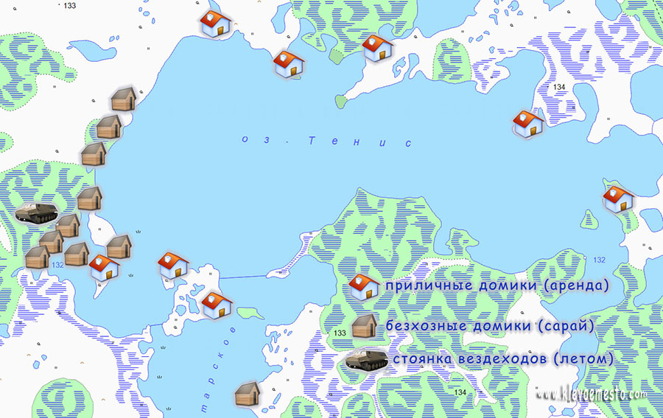](https://navigatorsiberia.ru/images/6news124/93077267.jpg)**

**Характеристики водоема**

**Тенис** - это название только одного озера из целой системы озер, в большинстве своем соединенных друг с другом протоками, что дает возможность летом перемещаться при необходимости с одного озера на другое на лодках.  
Длина озера 16 километров, ширина 11 километров, глубина: до 2,5 метров. Берега водоема пологие, густо заросшие камышом и осокой.  
Величавая суровая северная природа Тениса удивляет своей красотой, а удаленность от цивилизации создает уникальную возможность насладиться кристально чистым воздухом и прекрасно отдохнуть от серых будней.  
билие корма в болотистых озерах способствует интенсивному размножению рыбного поголовья. Карась, Окунь, Щука. Небольшое разнообразие видов с лихвой компенсируется их количеством и размером. Доминирующим хищником на Тенисе является окунь. Часто попадаются трофейные экземпляры до 1200грамм. Трофейная щука до 15 кг.

**[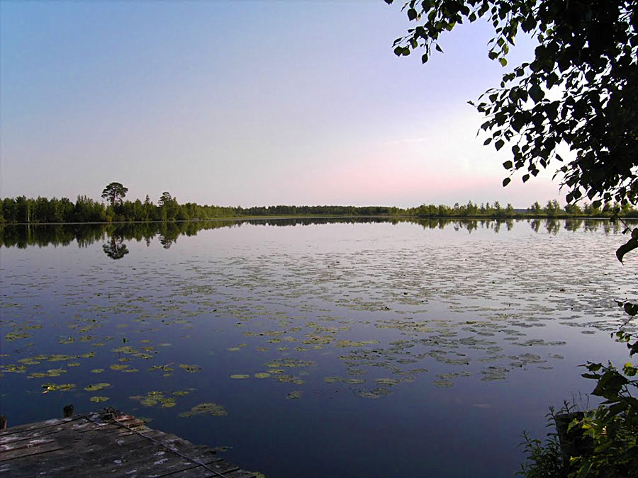](https://navigatorsiberia.ru/images/6news124/78419233.jpg)**

**Что можно поймать в озере Тенис?**

В летний и осенний период, чаще всего встречаются **щука, карась, окунь**. Причем окунь явно доминирует. Окунь наблюдается в основном трех типов: мелкий (стайный до 50-60 штук, средний вес 300-500 гр), средний (500-800 гр, всегда вместе в стае с мелким) и крупный (800-1500 гр – всегда одиночный). В отличие от щуки, он не придерживается конкретных мест и перемещается повсюду.  
От огромного количества поклевок (2-3 за проводку) быстро устает рука, поэтому собираясь на рыбалку, и перебирая свои снасти, остановите свое внимание на спиннинге полегче.  
Зимой основной целью ловли является окунь. Зимний окунь ловится классически - мормышка, балансиры, якорьки. Балансиры и якорьки - инструмент начала зимы и ее конца в то время, когда окунь весьма активный. Балансир позволяет выборочно ловить более крупные экземпляры.  
Наиболее эффективный способ ловли на протяжении всей зимы - мормышка, как безмотылка, так и с насадкой - мотыль, мормыш.  
Зимний окунь на Тенисе по своим размерам варьирует от мелкого (100-150 гр) до крупного (1,2 кг). Основной стайный окунь, попадающий в уловы- 200-300 гр. Трофейные экземпляры попадаются редко, но в случае успеха можно за день поймать до 10-15 штук. Более крупная рыба ловится на более крупную приманку, поэтому залог успеха в поиске крупного окуня - правильные балансиры. На балансиры и блесны также не редко клюет и щука. Наиболее частый размер – до 2-3 кг, но попадаются и трофеи до 8-10 кг, в основном на жерлицы. Жерлицы на Тенисе весьма эффективное средство. Умение и сноровка в этом способе лова щуки приносит часто весьма ощутимые уловы.

[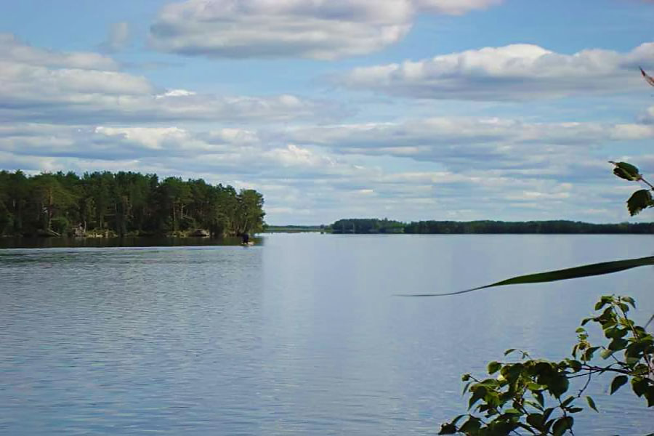](https://navigatorsiberia.ru/images/6news124/07_01.jpg)

**На какие приманки ловить?**

В сезон открытой воды: различные вертушки до шестого номера, колебалки разнообразных цветов, джерки, воблеры, попперы, спиннербейты и даже джиговые приманки и проводки – все приносит успех. Конечно, в зависимости от конкретных условий и участка, необходимо подбирать соответствующие приманки. Выбор той или иной снасти зависит как от личных привязанностей рыболова, так и от конкретного места. Наличие, например, густой травы обязывает поставить спиннербейт: малозацепляемость, движение по поверхности заставляет атаковать щуку с места ее засады. Перебор различных приманок приводит к осознанию простой истины: когда клев активный неважно, какая приманка, главное - ее правильная подача.  
В зимний период как уже писалось выше снасти следующие: мормышка, балансиры, якорьки, блесны. (Источник: [Клевое Место](https://navigatorsiberia.ru/(%D0%98%D1%81%D1%82%D0%BE%D1%87%D0%BD%D0%B8%D0%BA%20http:/www.klevoemesto.com/index/ozero_tenis_novosibirskaja_oblast/0-153%20)))

**Проживание, отдых на озере Тенис**

Зимой до озера Тенис можно доехать только на снегоходах, а летом с помощью организованной доставки вездеходной техники.  
С местом жительства могут возникнуть проблемы, так как летом сложно установить палатки из-за болота. Кроме этого, для разведения костра очень мало сухих дров, вокруг много змей и гнуса. Но для любителей более комфортного отдыха предлагается платное проживание в комфортабельных домиках.  
Добраться, рыбачить и отдыхать достаточно тяжело на Тенисе. Оно спрятано в самой глубине Сибири, но в этом и заключается вся прелесть озера. Отдаленность от цивилизации придает свой особенный колорит озеру. Только заядлые рыбаки рискнут отправиться в столь отдаленный путь, но как известно, чем сложнее улов, тем приятнее добыча.

***Источник: Информационный портал СИБИРЬ-ИНФО.РФ***